
ที่ ศธ 04172/ 3549 สำนักงานเขตพื้นที่การศึกษาประถมศึกษา
หนองบัวลำภู เขต 1
ถนนหนองบัวลำภู - เลย 39000

11 กันยายน 2557

เรื่อง การจัดสรรงบประมาณสำหรับการจัดหาและติดตั้งอุปกรณ์การศึกษาทางไกลผ่านดาวเทียม

เรียน ผู้อำนวยการโรงเรียนในสังกัดทุกโรงเรียน

สิ่งที่ส่งมาด้วย 1. คุณลักษณะของอุปกรณ์ ฯ จำนวน 1 ชุด
2. บัญชีจัดสรรงบประมาณเป็นรายโรงเรียน จำนวน 1 ชุด

ด้วย สำนักงานคณะกรรมการการศึกษาขั้นพื้นฐาน ได้ดำเนินการขยายโครงการการศึกษาทางไกลผ่าน
ดาวเทียม ซึ่งได้ดำเนินการอบรมผู้บริหาร ครูผู้สอนและคณะกรรมการขับเคลื่อนนโยบายสู่การปฏิบัติไปแล้วนั้น

เพื่อให้การดำเนินงานเป็นไปอย่างต่อเนื่องและเกิดผลเป็นรูปธรรมโดยเร็ว สำนักงานคณะกรรมการการศึกษาขั้นพื้นฐานได้จัดสรรงบประมาณให้โรงเรียนดำเนินการจัดซื้ออุปกรณ์ ตามคุณลักษณะของอุปกรณ์สิ่งที่ส่งมาด้วย 1 รายละเอียดอุปกรณ์ที่โรงเรียนได้รับจัดสรร ตามบัญชีจัดสรรงบประมาณที่ส่งมาด้วย 2 ทั้งนี้โรงเรียนจะสามารถก่อหนี้ผูกพันได้เมื่อได้รับอนุมัติเงินประจำงวดแล้วเท่านั้น

จึงเรียนมาเพื่อทราบและดำเนินการ

ขอแสดงความนับถือ
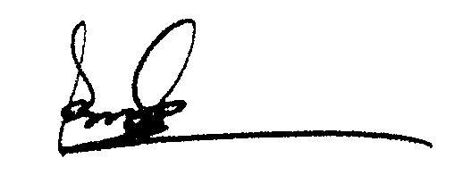

(นายสมุทร สมปอง)
ผู้อำนวยการสำนักงานเขตพื้นที่การศึกษาประถมศึกษาหนองบัวลำภู เขต1

กลุ่มนิเทศ ติดตามและประเมินผลการจัดการศึกษา
กลุ่มงานส่งเสริมพัฒนาสื่อนวัตกรรมและเทคโนโลยีทางการศึกษา
โทร. 0-4237 – 8296
โทรสาร. 0-4236-0660

